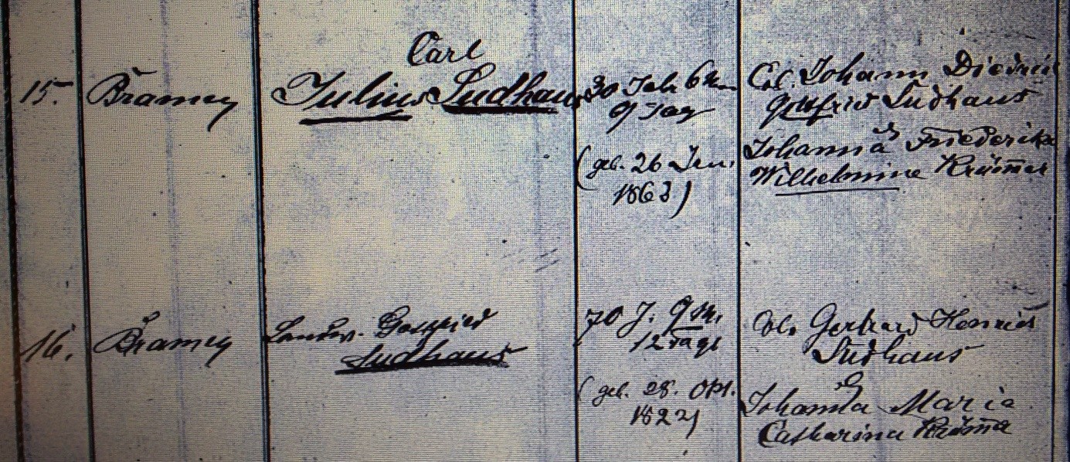

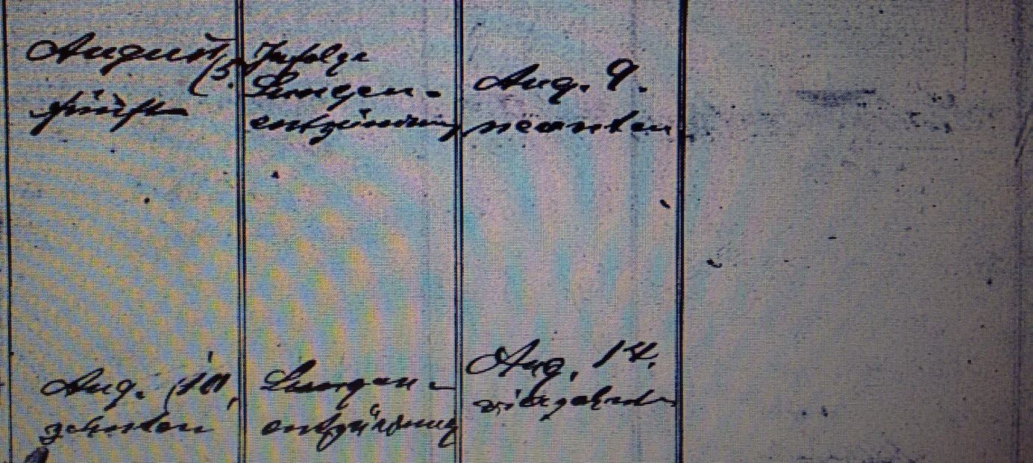

Kirchenbuch Flierich 1893; ARCHION-Bild 406 in „Beerdigungen 1856 – 1899“
Abschrift:
„Nr. 16; Ortsteil: Bramey; Landwirt Gottfried Sudhaus;Alter: 70 J. 9 M. 12 Tage (geb. 28.Okt. 1822); Eltern: Col. Gerhard Henrich Sudhaus, Johanna Maria Catharina Krümmer; Todesdatum: Aug. 10; Todesursache: Lungenentzündung; Beerdigung: Aug. 14“.

